供即時發佈

澳門喜來登金沙城中心酒店於新一年
榮耀晉升「喜來登大酒店」級別

澳門喜來登金沙城中心大酒店 加入全球榮獲「喜來登大酒店」級別之酒店陣容

（澳門 – 2016年1月13日）歡慶新年到來，喜來登酒店及度假村今天宣佈澳門喜來登金沙城中心酒店榮耀晉升「喜來登大酒店」 (Sheraton Grand) 級別，並將其易名為澳門喜來登金沙城中心大酒店（下稱「澳門喜來登大酒店」）。這個新推出的喜來登品牌級別用作彰顯品質非凡的喜來登酒店，包括所在目的地之迷人特質、傑出的酒店設計，以及卓越的服務與賓客體驗。加入全球另外十七間「喜來登大酒店」的行列，澳門喜來登大酒店憑著座落於路氹金光大道的優越地理位置及多項傑出條件而獲得認同。作為喜達屋集團全球最大的酒店，澳門喜來登大酒店具備與眾不同的優越特質，包括全新推出雄踞酒店高層的多間奢華套房，為賓客提供超過4,000間的客房選擇。新推出的「喜來登大酒店」級別是近期開始實施的「喜來登2020」計劃的一部分。該計劃推出了多項重要措施，旨在鞏固喜來登在全球酒店業的領導地位，使其成為在世界各地深受青睞的酒店品牌。

澳門喜來登金沙城中心大酒店及澳門瑞吉金沙城中心酒店董事總經理麥儷珍（Janet McNab）女士表示：「我們很高興成為少數晉升『喜來登大酒店』級別的喜來登酒店。獲得喜來登酒店及度假村認同，將激勵我們更加努力不懈，務求為每位賓客提供超卓服務。」

為慶祝獲此榮耀，澳門喜來登大酒店特別呈獻慶祝禮遇回饋賓客，每晚只需港幣838元*起。優惠適用於由即日起至1月底前預訂，並於2016年5月31日之前入住。如需預訂， 請前往 http://www.sheratongrandmacao.com/TCoffers

彰顯全球最佳喜來登酒店
2015年8月推出的「喜來登大酒店」級別，用作彰顯品牌最出類拔萃的酒店。每間晉升該級別的喜來登酒店均由專人根據一系列的嚴格評審標準選出，包括傑出的酒店設計、所在目的地之迷人特質、卓越的服務與賓客體驗，以及周全完備的配套設施。世界各地晉升「喜來登大酒店」級別的酒店名單將陸續公佈，並期待於2017年初實現擁有100家「喜來登大酒店」的目標。

未來清晰願景
「喜來登大酒店」只是「喜來登2020」計劃現正進行的眾多行動之一。2015年6月公佈的「喜來登2020」是一項涵蓋十大方面的全方位計劃，旨在鞏固喜來登酒店及度假村的國際地位，令其再度成為在全球深受青睞的品牌。為了配合目標明確清晰的五年願景規劃，「喜來登2020」的其他措施還包括：展開一項耗資1億美元打造聚焦於喜來登的市場營銷活動；推出能夠帶來非一般大堂酒吧餐飲體驗的全新「對味」（Paired）菜單；不斷為喜來登賓客體驗注入創新元素，堅定不移地提升服務品質；落實各種提高收益與盈利的措施，提升業主及開發商的經濟效益，並努力實現於2020年前在全球新開超過150家喜來登酒店的宏偉目標。

有關澳門喜來登金沙城中心大酒店的詳細資料及最新消息，請瀏覽www.sheratongrandmacao.com，亦可緊貼Facebook專頁或關注Instagram @ sheratongrandmacao。

*所有價格另加收10%服務費和5%政府稅。

新聞圖片：

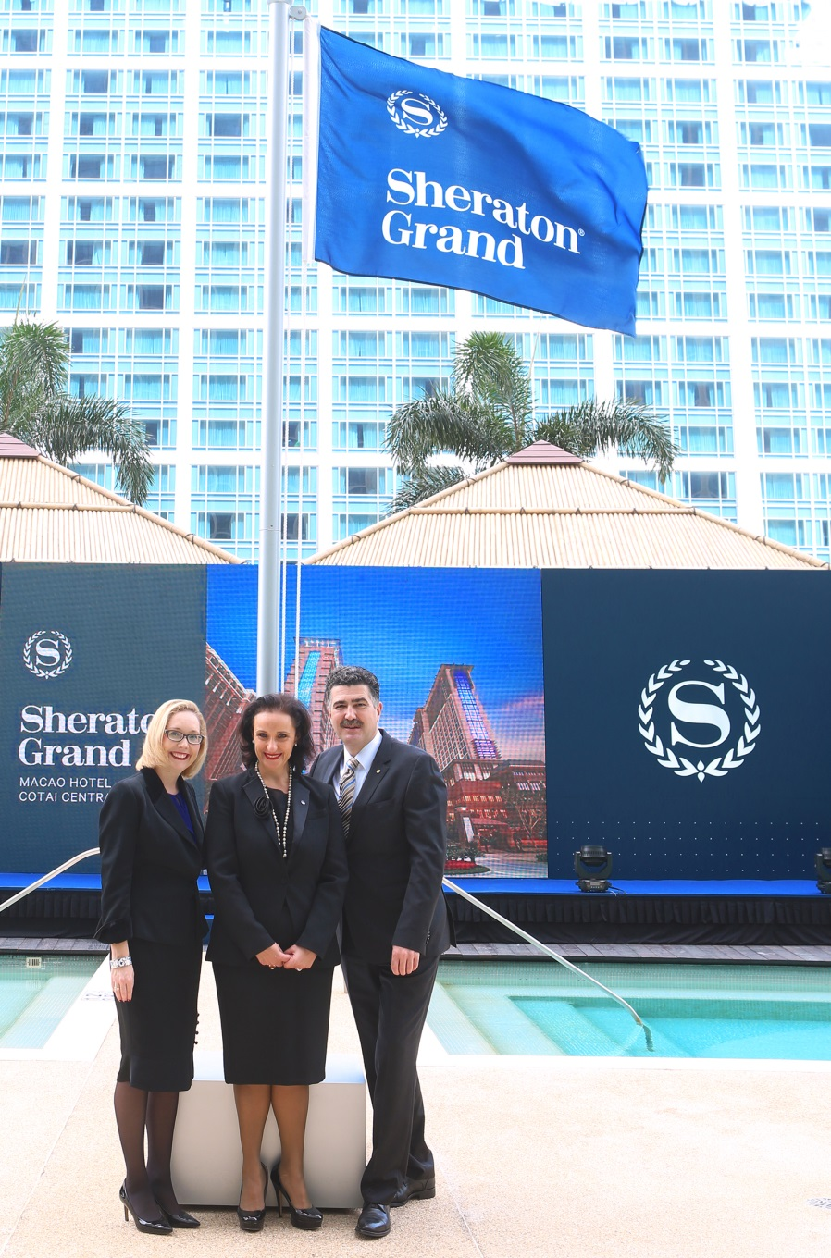
左起: 澳門喜來登金沙城中心大酒店及澳門瑞吉金沙城中心酒店銷售及市場推廣總經理陶莉娜女士;
澳門喜來登金沙城中心大酒店及澳門瑞吉金沙城中心酒店董事總經理麥儷珍女士;
澳門喜來登金沙城中心大酒店營運總經理貝智佳先生

關於喜來登酒店及度假村：
喜來登是喜達屋酒店及度假村是喜達屋酒店及度假酒店國際集團旗下最大且最全球化的酒店品牌。喜來登品牌在超過72個國家的440多家酒店中，通過睿智的解決方案以及在賓客體驗方面的不懈努力，為賓客在旅途中締造一種探索、休憩以及享受的輕鬆方式。目前，喜來登品牌正在全力進行「喜來登2020」計劃，這項涵蓋十大方面的綜合性行動計劃有助喜來登成為賓客在世界各地的首選酒店品牌。喜來登近期推出以「投身行動」(Where actions speak louder)為主題的全新廣告行銷活動，將投資數百萬美元覆蓋眾多渠道，宣傳喜來登品牌在不斷提升賓客體驗方面成效昭著的努力，包括推出新產品和達成新合作關係，以及將品牌工作重心聚焦於服務品質的提升等等。截至目前為止，「喜來登2020」計劃中的多項措施和行動已陸續落實或啟動，其中包括：推出充滿想像力的全新大堂酒吧「對味」(Paired) 菜單、喜達屋歷史上最豐富的SPG俱樂部品牌推廣活動，以及為認可卓越的喜來登酒店與度假酒店而設的品牌細分級別「喜來登大酒店」(Sheraton Grand)等。瞭解更多資訊，請瀏覽www.sheraton.com，亦可在Twitter和Instagram上關注@sheratonhotels，或瀏覽喜來登的Facebook專頁facebook.com/Sheraton。

傳媒查詢，請聯絡：

澳門喜來登金沙城中心大酒店
公共關係助理總監
魏可珍
電話：(853) 8113 2051
電郵： jennifer.welker@sheraton.com
香港傳媒查詢，請聯絡：
Hogarth & Ogilvy Hogarth & Ogilvy
蕭穎妍 黎穎宜
電話：(852) 2884 8554 電話：(852) 2884 8550
電郵：jessica.siu@hogarth-ogilvy.com 電郵：winyee.lai@hogarth-ogilvy.com

